EURO PASEO

08 días / 07 Noches
Salidas: Domingos
Vigencia al 15 marzo 2026.

Recorrido: Paris, Burdeos y Madrid.
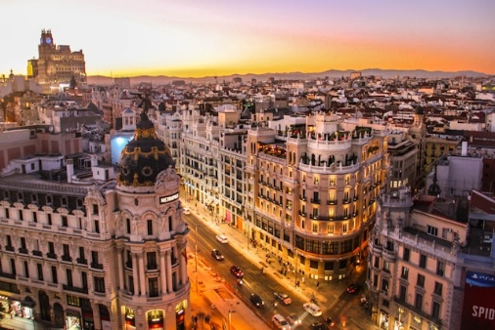
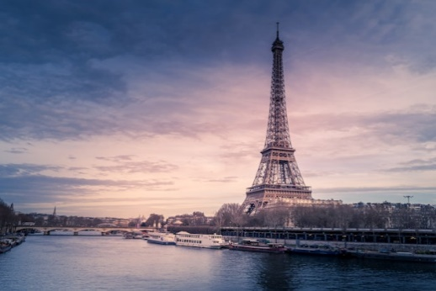
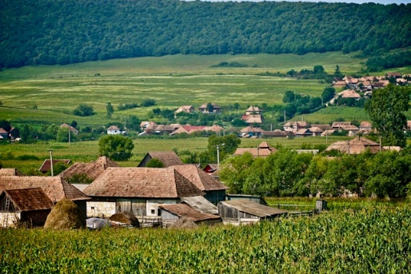

DIA 01 – DOM AMERICA-PARIS
Salida en vuelo intercontinental hacia París. Noche a bordo.

DIA 02 – LUN PARIS
Llegada al aeropuerto internacional de París (Orly o Charles de Gaulle). Asistencia y traslado al hotel. Si su horario de llegada se lo permite, posibilidad de realizar opcionalmente una visita de París Iluminado para familiarizarse con la bella capital francesa y un evocador crucero por el río Sena. Alojamiento

DIA 03 – MAR PARIS
Desayuno. Por la mañana visita panorámica de la Ciudad Luz para conocer sus lugares más emblemáticos como la Place de la Concorde, Arco del Triunfo, Campos Elíseos, Isla de la Ciudad con la imponente Iglesia de Notre Dame, Palacio Nacional de los Inválidos donde se encuentra la tumba de Napoleón, con breve parada en los Campos de Marte para fotografiar la Torre Eiffel. Por la tarde recomendamos realizar una excursión opcional al magnífico Palacio de Versalles, declarado Patrimonio de la Humanidad, para conocer su imponente arquitectura y sus bellos jardines. Alojamiento

DIA 04 – MIE PARIS
Desayuno. Día libre para actividades personales. Por la mañana, recomendamos realizar alguna excursión opcional, como la visita al barrio de Montmartre o al Barrio Latino. También puede optar por una excursión de día completo a la ciudad de Brujas, en Bélgica, donde podrá disfrutar del encanto de esta romántica ciudad. (En caso de no poder realizar las excursiones opcionales mencionadas, se ofrecerán alternativas durante el transcurso del tour). Alojamiento.

DIA 05 – JUE PARIS – BLOIS - VALLE DEL LOIRA - BURDEOS (574 kms)
Desayuno. Salida hacia el fértil Valle del Loira, con parada en Blois, ciudad emblemática por su bello castillo, con la fachada renacentista más representativa del Valle. Continuación vía Tours y Poitiers hasta llegar a Burdeos, capital de Aquitania y Patrimonio de la Humanidad, importante región vinícola. Alojamiento.

DIA 06 – VIE BURDEOS - MADRID (693 kms)
Desayuno. Salida hacia la frontera española y adentrándonos en el norte de España, vía San Sebastián y Burgos, llegaremos a la capital de España, Madrid. Alojamiento.

DIA 07 – SAB MADRID
Desayuno. Por la mañana, visita panorámica de la ciudad con amplio recorrido a través de sus más importantes avenidas, plazas y edificios. Resto del día libre para compras o actividades personales. Recomendamos una excursión opcional a la monumental ciudad de Toledo. Alojamiento.

DIA 08 – DOM MADRID
Desayuno. Tiempo libre hasta la hora indicada de su vuelo nos dirigiremos al aeropuerto para tomar su vuelo de regreso a su ciudad de origen.

FIN DE NUESTROS SERVICIOS…

TARIFA POR PERSONA EN USD
DOBLE | TRIPLE | SENCILLA
1100 | 1080 | 1620

SERVICIOS INCLUIDOS:
- Traslados de Entrada en Paris y Salida en Madrid
- 03 noches de alojamiento en Paris
- 01 noche de alojamiento en Burdeos
- 02 noches de alojamiento en Madrid
- Autocar de Lujo con WI-FI, gratuito
- Guía acompañante
- Visita con guía local en Paris y Madrid
- Desayuno buffet diario
- Seguro turístico
- Neceser de viaje con amenities
- Tasas municipales en Francia

NO INCLUYE:
- Documentación para obtener visa o pasaporte
- Gastos de índole personal como bebidas, llamadas telefónicas, lavandería
- Boleto aéreo internacional o doméstico
- Servicios no mencionados en el itinerario.

HOTELES PREVISTOS O SIMILARES
CATEGORIA | HOTEL | CIUDAD
Clásico | IBIS PARIS LA VILLETTE CITE DES SCIENCES  IBIS PARIS 17 CLICHY BATIGNOLLES | PARIS
Clásico | B&B BORDEAUX LES BEGLES  CAMPANILE BORDEAUX NORD LE LAC, HOTEL | BURDEOS
Clásico | PRAGA HOTEL  CHAMARTIN THE ONE HOTEL | MADRID

VIGENCIA 15 DE MARZO 2026

